|  |
| --- |
| **공연용 스피커 제품 시방서** |

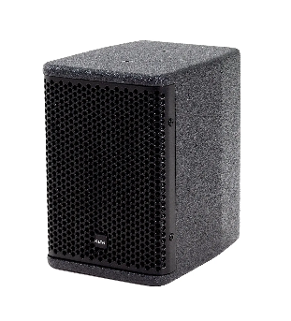**1. 기본정보**

|  |  |
| --- | --- |
| **제품명**: K&TK TYRANNO TF510 |  |
| **모델명**: TF510 |
| **제조사**: ㈜나래사운드 |
| **제조국**: 대한민국 |
|  |

**2. 기술사양**

* 5" Coaxial speaker (passive)
* 5"x1, 125watts @AES, Peak 500W, 8Ω
* 80Hz~25kHz, 35.5mm, Hi : 25.4mm Voice Coil
* 95dB @1m/1 watt, Max 118dB
* Coverage ( H x V ) : 160º x 30º
* Low : Ferrite / Hi : ND
* Plywood, 150*220*200mm(W*H*D), 3.6kg
* Black/White Polyurea
* with Bracket

**3. 구성품 및 포함 액세서리**

* **동봉품목**: 스피커 본체, 사용자 메뉴얼, 벽부착형 전용 브라켓
* **색상**: Black, White

**4. 보증 및 서비스**

* **품질 보증 기간**: 구매일로부터 1년
* **보증 서비스社**: ㈜나래사운드

**5. 사용 목적 및 설치 권장 환경**

* **주요 사용처**: 공연장, 교회, 강당, 학교, 체육관, 세미나, 야외 행사 등
* **설치 방식**: 전용 브라켓으로 벽/천장 등에 설치
* **사용 권장 앰프 출력**: 8Ω기준 125W 이상